**Общественно-государственное физкультурно-спортивное объединение**

**«ЮНОСТЬ РОССИИ»**

**МЕТОДИЧЕСКОЕ ПОСОБИЕ**

по подготовке и проведению

Всероссийского спортивного онлайн-фестиваля «Трофи»

среди обучающихся профессиональных образовательных организаций и общеобразовательных организаций

**Москва — 2022 г.**

*Данное**методическое пособие адресовано руководителям, организаторам, преподавателям, учителям физической культуры, педагогом дополнительного образования, тренерам-преподавателям с целью оказания организационной, методической и практической помощи в приобретении обучающимися необходимого опыта самостоятельных и групповых занятий физической культурой и спортом, с использованием средств современного фитнеса.*

**I. Пояснительная записка**

Современный мир требует от человека достижения высокого функционального уровня, способности переносить очень   
большие психологические и физические нагрузки, быстро восстанавливаться после них.

Современное образование предъявляет высокие требования к обучающимся, в том числе и к воспитанию у них ответственного отношения к своему здоровью, а соответственно к здоровью будущих поколений. В связи с этим стоит задача дать обучающимся практические навыки, умения и методы укрепления своего здоровья. Именно поэтому формирование самоорганизации здорового образа жизни школьников и студентов рассматривается в настоящее время как образовательная ценность.

Во многих исследованиях в качестве перспективных направлений формирования здорового образа жизни школьников и студентов обозначено приобщение обучающейся молодежи к современным видам спорта.

Именно такое новое направление в спорте и оздоровительной практике,   
как фитнес, наиболее полно отвечает обозначенным требованиям. Неслучайно в последнее время появились новые виды физической активности, такие как степ-аэробика, фитбол-аэробика, фитнес-йога, каланетика, стретчинг, аквааэробика.

Специфической особенностью фитнеса является то, что он, во-первых, нацелен на разнообразные формы двигательной активности человеческого организма, во-вторых, способствует развитию общей культуры практикующих фитнес, в-третьих, обладает мощными адаптационными и интегративными возможностями, в-четвертых, способен удовлетворить - ввиду широкого разнообразия фитнес-программ - потребности различных социальных групп. Благодаря своим полифункциональным возможностям фитнес может быть интегрирован во все виды физической культуры, в том числе и в физкультурное образование школьников и студентов.

Пандемия COVID-19 привела к ограничительным мерам практически во всех странах мира, что не могло не сказаться и на состоянии общей двигательной активности обучающихся, которые были вынуждены большую часть учебного процесса проводить в дистанционном формате и длительное время оставаться в позе «офисного стула». В это время, многие пытались найти ответы на вопросы о текущем состоянии и перспективах вынужденного перехода на дистанционное обучение, о его влиянии не только на то, как педагоги взаимодействуют с обучающимися, но и какой материал они получают для освоения.

С целью уменьшения риска нарастания гиподинамии среди детей и молодежи, начиная с 2020 года, ОГФСО «Юность России» были организованы Всероссийские спортивные онлайн-фестивали: «Трофи-ГТО»(2020 г.), «Трофи-ПРО!» среди обучающихся общеобразовательных организаций и «Трофи-ПРОФИ!» среди обучающихся профессиональных образовательных организаций, а в 2021 году аналогичные международные Фестивали (далее соответственно – Фестивали), основу которых составили доступные средства современного фитнеса.

Применение дистанционных технологий в образовательной деятельности физкультурно-спортивной направленности – весьма новый формат. С одной стороны, он повышает мотивацию и интерес школьников и студентов к обучению, облегчает преподавателю постановку индивидуальных заданий и их проверку, с другой, требует   
от обучающихся больше самостоятельности и ориентации на результат, умений работать в информационной среде, развивая их цифровую культуру, так необходимую в современном мире.

Активное вовлечение обучающихся во внешкольную и внеаудиторную физкультурно-спортивную деятельность в формате дистанта направлено на совершенствование деятельности, способствующей формированию у детей и молодежи устойчивого интереса к занятиям физической культурой и спортом, а также потребности в самоорганизации здорового образа жизни.

В качестве формы проведения Всероссийского онлайн-мероприятия «Трофи ГТО» в 2020 году был выбран онлайн-фестиваль, с использованием средств современного фитнеса – наиболее популярного у молодежи и доступного в условиях дистанта.

Как показывает время это оптимальный способ показа лучших достижений обучающихся в области физической культуры, а также повышение уровня вовлеченности их в систематические занятия физической культурой и спортом в условиях перехода образовательного процесса в режим дистанционного формата.

В декабре 2020 завершился финал Всероссийского онлайн-фестиваля «Трофи ГТО», проводимого среди обучающихся общеобразовательных и профессиональных образовательных организаций, организованный ОГФСО «Юность России» - это первый опыт онлайн-трансляции всероссийского физкультурно-спортивного фестиваля – продолжительностью более 12 часов беспрерывного марафона.

Использование такого приема, как онлайн-трансляция, совмещенного с предварительной реализацией региональных этапов Фестиваля, позволило привлечь в 2020 году около 100 тысяч обучающихся из 2 845 образовательных организаций 60 регионов России, а уже в 2021 году в Фестивалях приняло участие 150 564 обучающихся из 12 109 образовательных организации (Фестиваль Трофи–ПРО! – 93 693 обучающихся из 10 869 общеобразовательных организаций из 55 субъектов Российской Федерации; Фестиваль Трофи-ПРОФИ! – 56 871 обучающихся из 1 240 организаций профессионального образования 49 субъектов Российской Федерации).

Организация и проведение онлайн-фестивалей нашла широкий отклик и поддержку участников, а также неподдельный интерес со стороны педагогов образовательных организаций.

Фестивали в своей структуре объединяют ***с одной стороны технологию*** привлечения учащихся и молодежи к регулярным самостоятельным спортивным занятиям, а ***с другой стороны – это соревнования в формате онлайн.***

***Нормативно-правовая основа проведения Фестиваля***

Фестиваль проводится во исполнение:

Федеральной программы «Успех каждого ребенка» национального проекта «Образование»;

пунктов 41, 52 плана основных мероприятий до 2027 года, проводимых в рамках Десятилетия детства, утвержденного распоряжением Правительства Российской Федерации от 23 января 2021 г. № 122-р;

пункта 25 Подпрограммы № 3 Межотраслевой программы развития школьного спорта, утвержденной совместным приказом Минспорта России   
и Минпросвещения России от 17 февраля 2021 г. № 86/59;

пункта 48 Межотраслевой программы развития студенческого спорта, утвержденной совместным приказом Минспорта России, Минобрнауки России и Минпросвещения России от 09 марта 2021 г. № 141/167/90.

**II. ЦЕЛЬ И ЗАДАЧИ ФЕСТИВАЛЯ**

Всероссийский спортивный онлайн-фестиваль «Трофи!» среди обучающихся профессиональных образовательных организаций и общеобразовательных организаций проводятся с ***целью*** совершенствования деятельности, направленной на формирование у подростков и молодежи устойчивого интереса к занятиям физической культурой и спортом, а также воспитания потребности в самоорганизации здорового образа жизни.

**Задачи Фестиваля:**

* пропаганда новых форм спортивно-двигательной активности посредством внедрения в повседневную жизнь и образовательный процесс обучающихся;
* воспитание у обучающихся устойчивого интереса к регулярным занятиям физической культурой и спортом;
* повышение уровня двигательной активности и укрепление здоровья обучающихся;
* совершенствование процесса физкультурно-спортивной деятельности в общеобразовательных и профессиональных образовательных организациях.

**III. Этапы проведения и их особенности**

Фестиваль проводится в пять этапов:

|  |  |
| --- | --- |
| **Фестиваль «Трофи!»** | |
| ***Этап*** | ***Сроки проведения*** |
| **I этап:** соревнования внутри профессиональных образовательных и общеобразовательных организаций | сентябрь 2022 года |
| **II этап:** соревнования среди команд образовательных организаций  в муниципальных образованиях | с 15 сентября по 20 октября 2022 года |
| **III этап:** соревнования в субъектах Российской Федерации среди команд образовательных организаций | с 25 октября по 02 ноября 2022 года |
| **IV этап:** *заочный,* в федеральных округах | с 05 по 15 ноября 2022 года |
| **V этап**: ***суперфинал*** | ***29 ноября по 02 декабря***  ***2022 года***  с 09:00  (по мск)  по расписанию, сформированному согласно территориальному расположению команд, которое будет размещено  на сайте http://sportunros.ru/  29 ноября 2022 года – пробные подключения  ***Церемония открытия -***  ***30 ноября 2022 г.***  ***в 12-00 по мск*** |

К V этапу – суперфиналу Фестиваля от федеральных округов допускаются команды-победительницы заочных этапов, согласно следующей квоты (квота определяется по количеству субъектов в федеральном округе):

|  |  |  |  |
| --- | --- | --- | --- |
| ***Федеральный округ*** | ***Кол-во допущенных команд образовательных организаций*** | | |
| ***I группа***  профессиональные образовательные организации –  16-17 лет | ***II группа***  профессиональные образовательные организации –  18-19 лет | ***III группа***  общеобразовательные организации –  16-17 лет |
| Центральный федеральный округ | ***6*** | ***6*** | ***6*** |
| Северо-Западный федеральный округ | ***4*** | ***4*** | ***4*** |
| Южный федеральный округ | ***3*** | ***3*** | ***3*** |
| Северо-Кавказский федеральный округ | ***3*** | ***3*** | ***3*** |
| Приволжский федеральный округ | ***5*** | ***5*** | ***5*** |
| Уральский федеральный округ | ***3*** | ***3*** | ***3*** |
| Сибирский федеральный округ | ***3*** | ***3*** | ***3*** |
| Дальневосточный федеральный округ | ***3*** | ***3*** | ***3*** |
| ***ИТОГО:*** | ***30*** | ***30*** | ***30*** |

**Формат суперфинала – онлайн-трансляция с подключением регионов   
в режиме реального времени!**

1. **ОРГАНИЗАТОРЫ ФЕСТИВАЛЯ**

|  |  |
| --- | --- |
| ***Общее руководство организацией Фестиваля*** | |
| Осуществляют  Министерство просвещения Российской Федерации,  Общественно-государственное физкультурно-спортивное объединение «Юность России»  при поддержке Министерства спорта Российской Федерации | |
| ***Проведение I этапа Фестиваля*** возлагается на общеобразовательные организации | ***Проведение I этапа Фестиваля*** возлагается на профессиональные образовательные организации |
| ***Проведение II этапа Фестиваля*** возлагается на органы местного самоуправления в сфере образования, области физической культуры и спорта субъектов Российской Федерации | |
| ***Непосредственное проведение III этапа*** Фестиваля возлагается на органы исполнительной власти субъектов Российской Федерации, осуществляющие государственное управление в сфере образования, органы исполнительной власти субъектов Российской Федерации в области физической культуры и спорта, региональные отделения ОГФСО «Юность России» | |
| Для проведения этапов Фестиваля:   * создаются школьные, муниципальные и региональные организационные   комитеты (рабочие группы), составы которых утверждаются организаторами этапов;   * разрабатываются соответствующие положения о проведении Фестиваля; * формируются соответствующие судейские коллегии Фестиваля, которые организуют соревнования и определяют победителей и призеров этапов | |
| ***Общее руководство подготовкой и проведением IV и V этапов Фестиваля***  возлагается на ОГФСО «Юность России», Рабочую группу  и главную судейскую коллегию (далее – ГСК) | |
| ***Состав Рабочей группы IV и V этапов Фестиваля*** | |
| Состав Рабочей группы и ГСК утверждается приказом ОГФСО «Юность России».  Рабочая группа выполняет следующие функции:   * рассматривает заявки, поступившие от субъектов Российской Федерации для участия в IV и V этапах Фестиваля; * формирует списки участников IV и V этапов Фестиваля; * формирует ГСК Фестиваля. | |

**IV. Возрастные группы Фестиваля**

1. **ТРЕБОВАНИЯ К УЧАСТНИКАМ И УСЛОВИЯ ИХ ДОПУСКА**

|  |
| --- |
| ***Допуск участников*** |
| К участию в Фестивале допускаются обучающиеся профессиональных образовательных организаций и общеобразовательных организаций основной медицинской группы здоровья при наличии медицинского заключения врача в соответствии с приказом Министерства здравоохранения Российской Федерации от 1 марта 2016 г. №134н |
| ***Возрастные группы*** |
| Фестиваль проводится в трех группах:  ***I группа***- команды профессиональных образовательных организаций, в составе юношей и девушек 16-17 лет;  ***II группа***- команды профессиональных образовательных организаций, в составе юношей и девушек 18-19 лет;  ***III группа***- команды общеобразовательных организаций, в составе юношей и девушек 16-17 лет. |
| ***Состав команд*** |
| 11 человек:  4 юноши, 4 девушки, 2 запасных (1 юноша и 1 девушка), 1 тренер (учитель физической культуры/ преподаватель физического воспитания). |
| ***Замена участников*** |
| Допустимое изменение  в составе команды может составить не более двух участников из числа предварительно заявленного состава запасных (соответственно замена – юноша/юноша или девушка/девушка). |
| ***Возраст участников Фестиваля определяется***  ***на дату начала суперфинала!*** |

***Все участники команд должны иметь одинаковую спортивную форму.***

**V. Соревновательная программа мероприятия**

**по группам, особенности и методическое обеспечение Фестиваля**

Для каждой номинации Фестивалей разработаны комплекты видео-роликов, содержащие базовые шаги и элементы фитнеса, а также соревновательные комбинации (Рис.1). Данные видео-ролики обеспечивают реализацию I-III этапов Фестивалей.

**Комплект видео-роликов содержит:**

**1 – ОБУЧАЮЩИЙ РОЛИК –** подробное описание выполнения всех элементов соревновательного ролика (выполняет судья-презентер).

**2 – СОРЕВНОВАТЕЛЬНЫЙ РОЛИК ФЕСТИВАЛЯ –** содержит подробное учебно-тренировочное освоение «зачетной комбинации», обязательной к исполнению.

**3 – СОРЕВНОВАТЕЛЬНЫЙ РОЛИК КОМАНДЫ-УЧАСТНИЦЫ –** данный ролик самостоятельно снимает каждая команда-участница Фестиваля (команда-участница выполняет «зачетную комбинацию»).

*Рисунок 1*

Ролики № 1 и № 2 для подготовки к I-III этапам Фестиваля, опубликованы на официальном сайте ОГФСО «Юность России»: www.sportunros.ru в разделе «Мероприятия»-«Фестиваль».

Ролик № 3 – снимается командой для участия в IV этапе Фестиваля.

В свою очередь, на всероссийском этапе обязательная соревновательная программа будет транслироваться посредством   
онлайн-подключения, демонстрировать ее будет судья-презентер   
в заданном темпе под музыкальное сопровождение (общей продолжительностью – не более 20 минут)**.** Команды-участники должны будут синхронно точь-в-точь воспроизводить данную программу в режиме онлайн (повторять движения «один в один» зеркально за презентором).

***Последовательность выполнения упражнений и сочетание элементов, а также темп и музыкальное сопровождение обязательной соревновательной программы всероссийского этапа (суперфинала) могут отличаться от демонстрационных роликов I-III этапов.***

**Соревновательный ролик Фестивалей**

Соревновательный ролик № 2 («зачетная комбинация»)   
каждой номинации Фестиваля состоит из 3 блоков – комбинаций упражнений и элементов современного фитнеса:

**1 блок – аэробно-координационный** – выполнение поточным методом комбинации основных базовых шагов и элементов аэробики, сочетающихся   
с движениями рук;

**2 блок** **– функциональная хореография** – выполнение комбинации фитнес упражнений функционального тренинга, направленные на развитие скоростно-силовых качеств;

**3 блок – развитие гибкости** – стретчинг, упражнения на развитие гибкости (восстановление).

Этапы разучивания соревновательного ролика   
(«зачетная комбинация» + стретчинг) представлены на Рис.2.

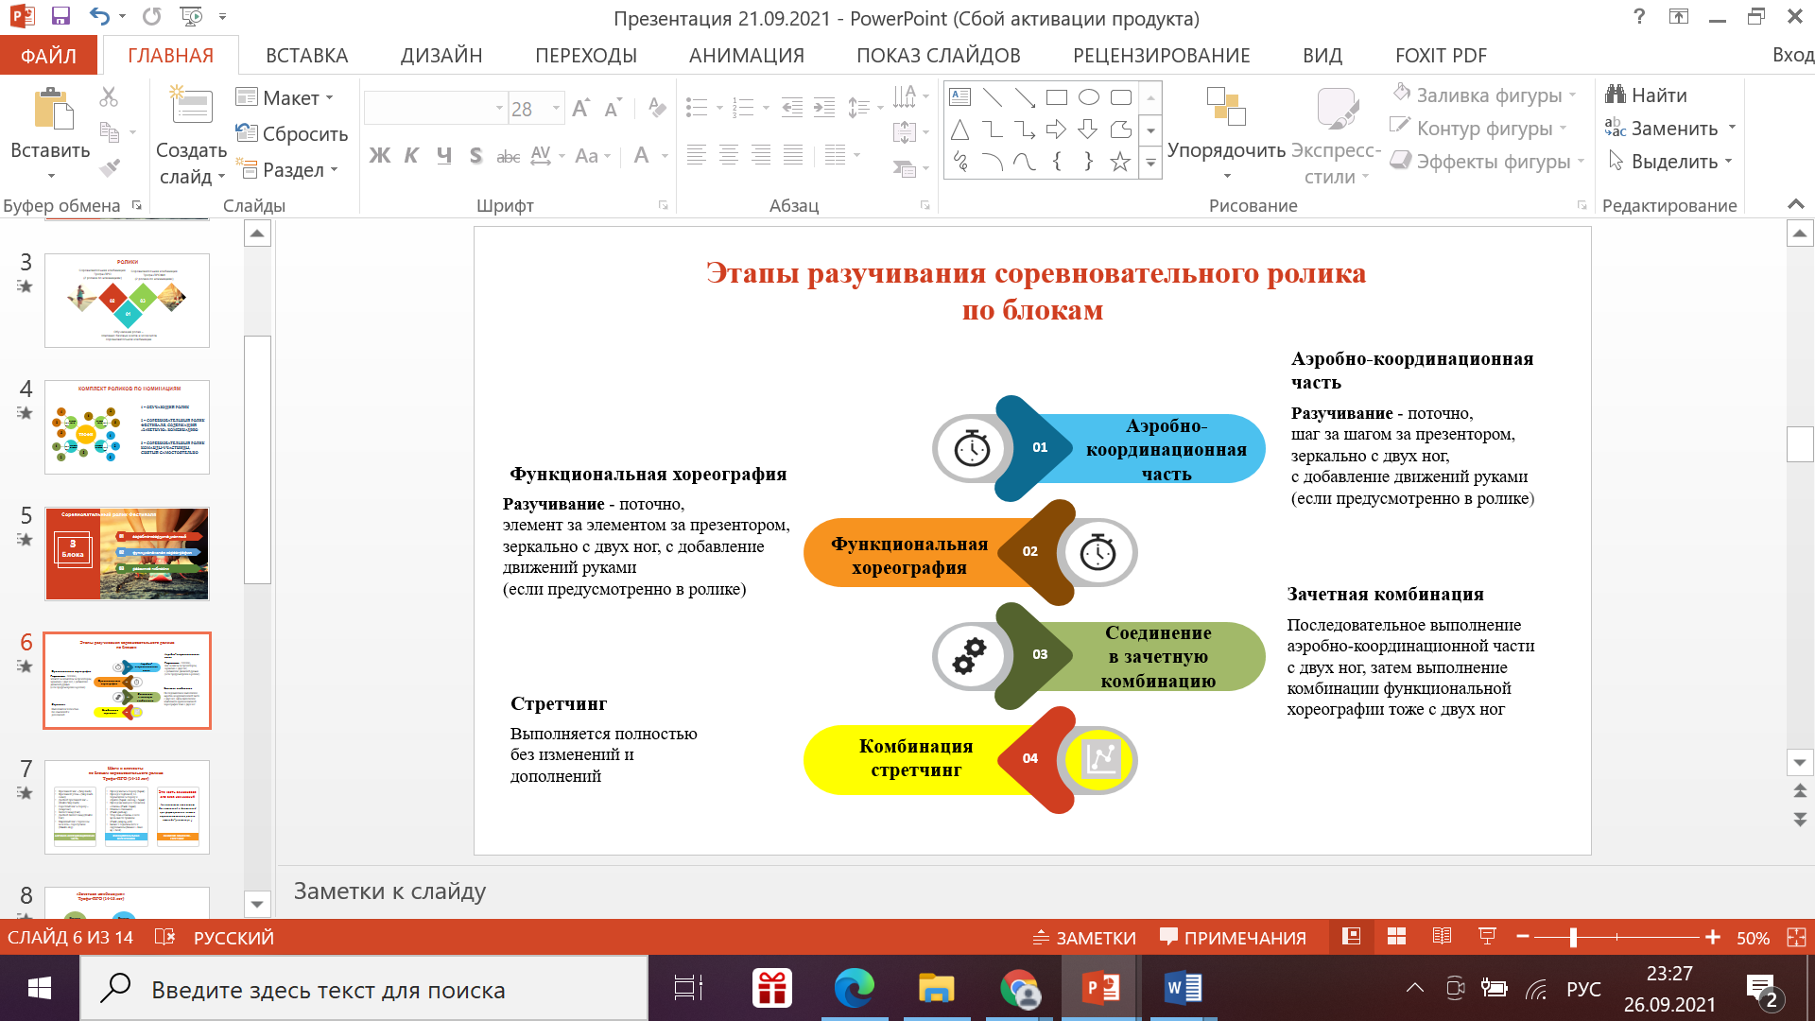

*Рисунок 2*

***Внимание!*** Каждый этап разучивания соревновательного ролика обозначен бегущей строкой на протяжении всего ролика.

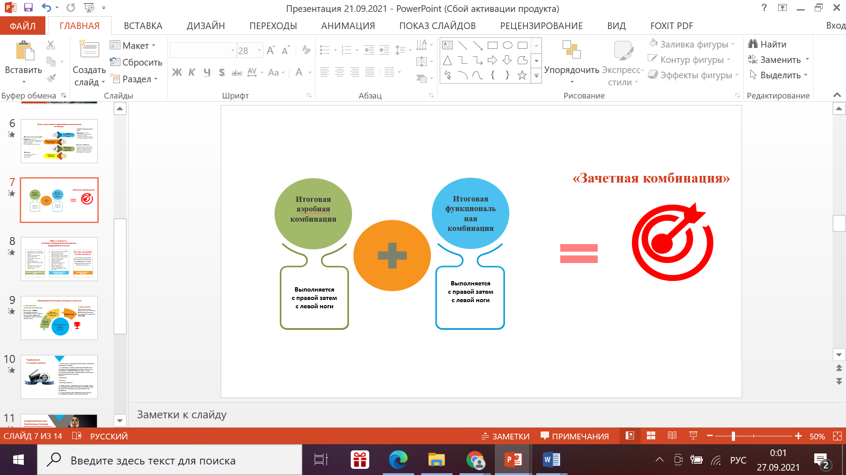Итог разучивания 1-го и 2-го блоков соревновательного ролика –   
это «зачетная комбинация» – обязательная для выполнения   
командой-участницей для записи видео-ролика (видео-ролик № 3)   
для участия в IV этапе Фестиваля (Рис.3).

*Рисунок 3*

В свою очередь, 3-й блок соревновательной комбинации – стретчинг – также выполняется участниками команд при записи соревновательного ролика № 3.

Таким образом, содержание видео-ролика № 3 (соревновательного ролика команды-участницы), снятого командой-участницей, должен состоять из двух частей: «зачетной комбинации» и третьего блока «стретчинг» –   
из ролика № 2 (Рис. 4).

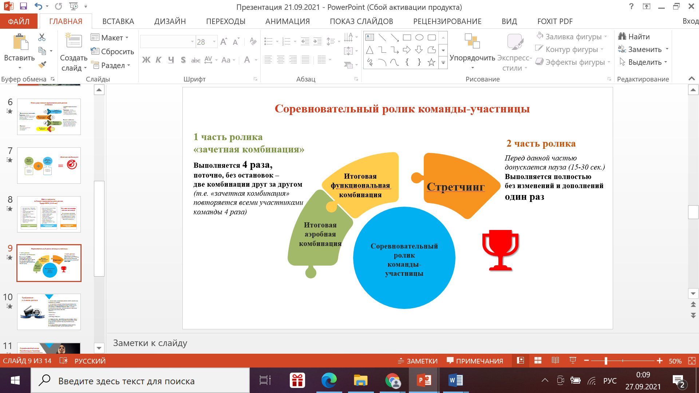

*Рисунок 4*

Первая часть ролика соревновательного ролика № 3 (соревновательный ролик команды-участницы) – «зачетная комбинация» – должна выполняться участниками команды **4 раза поточным методом**, без остановок.   
Один повтор – это выполнение сначала с правой затем с левой ноги (например, ролик № 2 содержит два повтора «зачетной комбинации»).

Вторая часть ролика № 3 – стретчинг – содержание данной части является одинаковым для всех номинаций Фестивалей и выполняется 1 раз.

Данные части необходимо выполнять в заданном темпе   
под музыкальное сопровождение (по выбору организаторов каждого этапа – муниципального, регионального), но **темп не должен превышать**   
**130-135 bpm**).

***Условия выполнения комбинации соревновательного ролика № 3 (соревновательного ролика команды-участницы) – комбинации необходимо выполнять полностью – без дополнений/изменений, без использования спортивного оборудования, без участия педагога в кадре, без голоса «суфлера в эфире».***

***Другое содержание или нарушение последовательности шагов***

***и элементов в комбинации оцениваться не будет!***

Осуществляя запись соревновательного ролика № 3, необходимо соблюдать четкость расположения участников команды на площадке.

Также участники команды должны выполнить смену линий   
после выполнения 1 и 2 Блоков в следующей последовательности (Рис. 5):

* Первый блок (аэробно-координационный) и второй блок (функциональная хореография) участники команды выполняют, соблюдая следующую расстановку: на первой линии – девушки, на второй линии – юноши;
* **Далее следует смена линий** **между** **участниками команды** – соответственно третий блок (стретчинг) на первой линии – юноши, на второй линии – девушки.

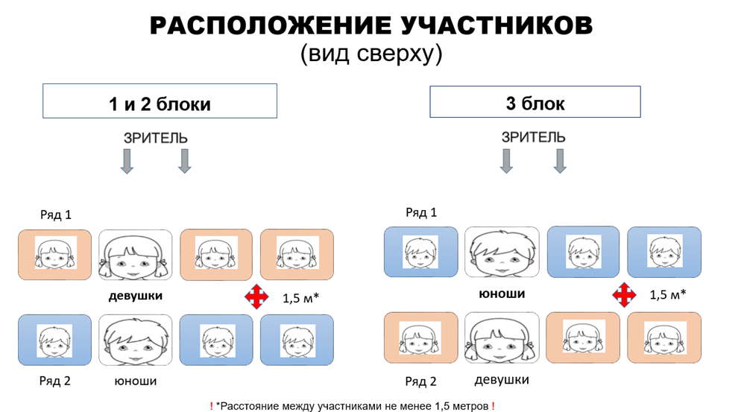

*Рисунок 5*

**МетодическОе ОБЕСПЕЧЕНИЕ**

При формировании содержания двигательной комбинации необходимо руководствоваться главным **принципом фитнеса -   
*«Не навреди!»,*** согласно которому в обучении занимающихся можно использовать только те способы, методы, технологии и средства, которые:

* ***просты,*** то есть легки в освоении и не требуют значительных материальных затрат;
* ***доступны,*** то есть могут быть освоены самостоятельно обучающимися;
* ***безопасны,***то есть оздоровительные технологии не могут причинить вред (нетравмоопасный подход);
* ***адекватны,*** то есть соответственны уровню подготовки занимающихся.
* ***эффективны,*** то есть быстро дают положительный результат. При этом обучающиеся имеют возможность отслеживать каждый свой шаг и контролировать свое состояние.

**Обязательное условие – предварительное изучение и освоение**

**всех элементов и упражнений обучающего ролика № 1!**

Сочетание аэробной нагрузки и стато-динамических   
(анаэробных силовых) упражнений позволяет компенсировать недостаточную эффективность аэробной части занятия в отношении силы основных мышечных групп, особенно жизненно-важных мышц брюшного пресса, глубоких и поверхностных мышц спины, мышц «малого таза». Стато-динамические упражнения создают основу выносливости в упражнениях локального, регионального и глобального характера [*Ивлев М.П.*].

А.В. Менхин выделяет четыре типа упражнений, используемых для занятий оздоровительного характера [4]:

1. Аэробные упражнения

2. Силовые упражнения

3. Растягивающие упражнения

4. Упражнения смешанного типа

Основу содержания программ соревновательных комбинаций в данном проекте составляют следующие направления современного фитнеса – базовая аэробика (basic), силовые программы (sculpt), кор-тренинг (core), функциональный тренинг, пилатес (pilates), balance и стретчинг (stretch).

В соревновательные комбинации Фестивалей включены несложные движения из числа общеподготовительной и «фитнес» гимнастики, выполняемые путем слитных повторений по циклическому типу работы (слитно/интервально, дозируя внутри блоков общее время выполнения, интервалы отдыха и кол-во повторений).

По мере освоения обучающимися практических умений и навыков выполнения базовых элементов и упражнений современного фитнеса, должны формироваться сборные команды для участия в командных муниципальных и региональных соревнованиях Фестиваля, по результатам которых определятся участники заочных окружных этапов и суперфиналов фестивалей.

**Основные элементы соревновательной комбинации**

Соревновательные комбинации включают разновидности базовых шагов и элементов базовой аэробики и основных элементов/упражнений современного фитнеса. Это комбинации с высоким уровнем координации движений всем телом, оставляющих впечатление слитных непрерывных сочетаний, которые подразделяются на следующие группы:

**Группа А** – шаги базовой аэробики

**Группа В** – перемещения

**Группа С** – прыжки, выпрыгивания, приседания, выпады

**Группа** **D** – варианты планки, отжимания и статика для развития мышц кора

**Группа** **E** – элементы Пилатес (элементы Баланса)

**Группа** **F** – растягивающие упражнения (стретчинг)

Хореография каждого блока включает по 2-3 элемента из двух или более групп.

**Распределение элементов по блокам соревновательной комбинации**

|  |  |  |
| --- | --- | --- |
| **Аэробно-координационный**  **блок**  **А, B** | Скоростно-силовой(силовой) блок **C, D, E** | Гибкость **F** |
| Шаги и элементы  Базовой аэробики | Прыжки, выпады, выпрыгивания и т.п.  Статические/динамические упр-я (отжимания, планка, выпады, баланс и т.п.) | Динамический стретчинг |

**Группа А** – базовые шаги аэробики:

* Маршевые шаги:

March, Step-touch, double step-touch, open, V-step, Grape-vine

Лифтовые шаги (с подъемом): Curl (захлест),   
knee Up (колено).

**Группа В** – перемещения:

* Любые перемещения по соревновательной площадке: вперед и назад, вправо и влево, по кругу, по диагонали (из угла в угол),   
  по квадрату и др.

**Группа С** – прыжки, выпрыгивания, приседания, выпады:

* Jumping Jack (прыжок ноги врозь-вместе), burpee (выпрыгивание   
  из положения лежа/сидя/вверх),squat (приседания),Lunge (выпады),   
  split jump (выпады в прыжке), прыжки на одной/двух ногах   
  (ноги вместе) и др.

**Группа** **D** – отжимания, планка и статика для развития мышц кора:

* Push Up (модификация отжиманий – ноги врозь/вместе, на одной ноге, на коленях);
* Full plank (на прямых руках), side plank (боковая и боковая с ротацией), raised leg plank (с подъемом одной ноги), plank arm raises (с подъемом одной руки) и др.

**Группа E** – элементы Баланса

**Группа** **F** – растягивающие упражнения на основные крупные группы мышц

**Структура Роликов № 1 и № 2:**

* *Блок 1* – аэробно-координационный
* *Блок 2* – функциональная хореография
* *Блок 3* – развитие гибкости

При разучивании каждого Блока необходимо выполнять все комбинации под музыкальное сопровождение в заданном темпе  
по выбору организаторов каждого этапа – муниципального, регионального, всероссийского, но не более следующий показателей:

*Блок 1* – темп музыкального сопровождения не более 140 уд/мин;

*Блок 2* – темп музыкального сопровождения не более 128 уд/мин

*Блок 3* – темп музыкального сопровождения не более 100 уд/мин

**При этом каждый Блок также имеет свою структуру:**

* 1 и 2 Блоки (аэробно-координационный и функциональная хореография) разделены на части – 2 части – разучивание и итоговое повторение комбинаций;

\**В итоге освоения 1 и 2 Блоков – соединение этих двух Блоков в единую комбинацию – «зачетную комбинацию».*

* 3 Блок (развитие гибкости) – цельное поточное выполнение элементов с каждой ноги без повторений «по кругу» - 1 часть (Рис. 6).

1 часть

1 часть

2 часть

1 часть

2 часть

*Рисунок 6*

**Части 1 и 2 Блоков:**

*1-я часть* Блока – «раскладка элементов «по кругу», т.е. выполняется первый элемент (условное его обозначение **«А» и по алфавиту все последующие**), далее последовательно присоединяется к нему следующий элемент «Б», затем элемент «В» и повторение данных элементов сначала последовательно друг за другом «А+Б+В». Потом выполнение элемента «Г» и снова   
«по кругу», соединяя все ранее разученные элементы – «А+Б+В+Г....»   
и так далее, пока не будут выполнены все элементы. Таким образом складывается комбинация элементов, которая и составляет содержание следующей части Блока.

*2-я часть* Блока – итоговое исполнение всей комбинации с двух ног – целиком – комбинацию элементов, разученных «по кругу» в первой   
части Блока.

Далее перед 3-ей частью – *итог освоения 1 и 2 Блоков   
(аэробно-координационного и функциональной хореографии) – соединение этих двух Блоков в единую комбинацию – «зачетную комбинацию».*

**ВАЖНО!** Стоит обратить внимание на тот факт, что процесс разучивания элементов каждой части складывается из повторов «кругов», кол-во которых отражает интенсивность занятий (степень нагрузки на занимающихся).

В связи с чем, каждый педагог, осуществляющий подготовку обучающихся, обязан разработать план занятий в соответствии с уровнем подготовленности обучающихся и в правилах постепенности увеличения нагрузки. А также ознакомить с данным планом всех обучающихся.

Также необходимо осуществлять постоянный контроль   
за самочувствием занимающихся и реакцией их показателей на нагрузку.   
При реализации программ

Фестивалей, обучить самоконтролю обучающихся, что не противоречит образовательной программе дисциплины «Физическая культура».

**Содержание соревновательного ролика № 2 по каждой номинации**

Подробно рассмотрим содержание каждой соревновательной программы в зависимости от номинации.

**ВАЖНО!** ***Разучивать комбинацию полностью, строго   
в соответствии с номинацией – без дополнений/изменений упражнений, элементов и какого-либо оборудования!***

***Выполнять шаги и элементы, сохраняя правильную технику (осанку, положение тела, угол в коленях, прямую поясницу, стопы и т.д.)***

***Осуществлять постоянный контроль пульса, дыхания, уровня нагрузки и общего самочувствия во время каждого занятия!***

Каждая комбинация раскладывается по шагам на 32 счета с одной ноги. Далее выполняется аналогично, начиная с другой ноги.

**Группа I - 16-17 лет (профессиональные образовательные организации)**

|  |  |  |
| --- | --- | --- |
| **Аэробно-координационный Блок** | **Блок функциональной хореографии** | **Блок развития гибкости** |
| * Приставной шаг – (Step touch) * Открытый шаг – (Open step) * Захлест назад (Curl) * Скрестный шаг в сторону – (Grapevine) * Шаг врозь-вместе (V step) * Шаг врозь-вместе (V step с «выпрыгиванием») | * Присед как выход из положения «планка» * Присед и выпад назад скрестный (Squat+ Lunge скрестный) * Баланс (удержание равновесия) – (Balanсe) * Планка и отжимание (Plank+push-up) * Планка с касанием колена (Plank+ touch кnee) * Выпад шагом назад (Lunge back) | **Эта часть одинаковая**  **для всех номинаций**  *(выполняется полностью*  *без изменений и дополнений*  *при формировании съемки соревновательного ролика команды-участницы)* |

**Группа II - 18-19 лет (профессиональные образовательные организации)**

|  |  |  |
| --- | --- | --- |
| **Аэробно-координационный Блок** | **Блок функциональной хореографии** | **Блок развития гибкости** |
| * Приставной шаг – (Step touch) * Колено вверх (Knee up) * Выпад на шагах в сторону (Lunge) * Скрестный шаг в сторону – (Grapevine) * Выпад прямой на прыжках (Lunge) | * Присед (Squat) * Присед через выпад (Squat+ Lunge+ Squat) * Присед как выход из положения «планка» * Планка и отжимание (Plank+push-up) * Планка с касанием стопы в положении «угол» (Plank+ touch corner) * Выпад шагом назад (Lunge back) | **Эта часть одинаковая**  **для всех номинаций**  *(выполняется полностью*  *без изменений и дополнений*  *при формировании съемки соревновательного ролика команды-участницы)* |

**Группа III - 16-17 лет (общеобразовательные организации)**

|  |  |  |
| --- | --- | --- |
| **Аэробно-координационный Блок** | **Блок функциональной хореографии** | **Блок развития гибкости** |
| * Приставной шаг – (Step touch) * Колено вверх (Knee up) * Колено вверх с касанием в сторону-вперед (Knee up+ touch) * Выпад на шагах в сторону (Lunge) * Шаг с подъемом ноги назад (Lift back) | * Присед шагом в сторону (Squat) * Присед как выход из положения «планка» (Plank+ Squat) * Планка и отжимание (Plank+push-up) * Выпад шагом вперед (Lunge forward) с перемещением «челнок» * Наклон вперед скрестный с касанием стопы (Slant+ touch corner) * Упор лежа «планка» с разноименным касанием пола (Plank+ touch multi-named) | **Эта часть одинаковая**  **для всех номинаций**  *(выполняется полностью*  *без изменений и дополнений*  *при формировании съемки соревновательного ролика команды-участницы)* |

**Этапы разучивания комбинаций роликов и содержание соревновательной программы каждой команды можно отразить схематично:**

* *Блок 1* – аэробно-координационный:

- разучивание шагов аэробики;

- соединение шагов в единую итоговую комбинацию А;

* *Блок 2* – функциональная хореография:

- разучивание элементов функциональной тренировки;

- соединение шагов в единую итоговую комбинацию Б;

\**Далее соединение итоговой комбинации А и итоговой комбинации Б   
в «зачетную комбинацию» – А + Б = С*

* *Блок 3* – развитие гибкости:

Поточное выполнение комбинации на развитие гибкости D.

**В итоге, формирование (видеозапись) соревновательного ролика команды-участницы схематично выглядит так:**

**С (4 повтора) + D (один раз).**

**VI. Методические рекомендации по подготовке   
к этапам мероприятий**

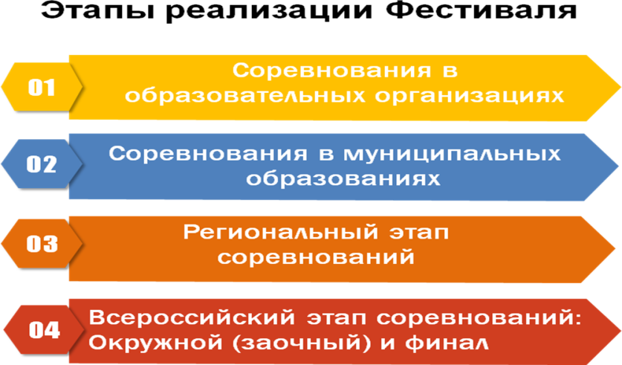

**Этап образовательной организации, муниципальный и региональный этапы Фестивалей**

Этапы Фестиваля реализуют:

1. Образовательные организации

2. Муниципальные образования

3. Региональные отделения ОГФСО «Юность России» совместно с и ОИВ (органы исполнительной власти субъекта в сфере образования и области физической культуры и спорта) и государственными организациями дополнительного образования детей физкультурно-спортивной направленности.

***Формат проведения Фестиваля каждая образовательная организация, муниципалитет и регион выбирает самостоятельно, в зависимости от эпидемиологической обстановки складывающейся в регионах Российской Федерации.***

**Предлагаемые ФОРМАТЫ проведения Фестиваля:**

|  |  |
| --- | --- |
| **Online** | **Offline** |
| Запись роликов соревновательной программы командами и их оценка судейской бригадой – определение победителей для участия в следующем этапе | Очное исполнение командами соревновательной программы и их оценка судейской бригадой – определение победителей для участия в следующем этапе |

**Примерный план реализации этапов Фестиваля:**

- разработка Положений о соревнованиях соответствующему этапу Фестиваля;

- проведение организационных семинаров-совещаний;

- формирование судейской коллегии соревнований;

- рассылка обучающих роликов;

- прием заявок и медицинских допусков участников;

- формирование состава команд-участниц соревнований;

- привлечение к проведению соревнований спортивных федераций, общественных деятелей, ведущих спортсменов и т.д.;

- рекламная компания в СМИ, интернет ресурсах;

- прием видеороликов команд-участниц и их ранжирование или проведение соревнований offline;

- определение и награждение победителей следующего этапа соревнований.

**Этапы подготовки онлайн-формата**

|  |  |
| --- | --- |
| ***Педагог*** | ***Обучающийся*** |
| 1. Знакомство с материалом ролика  и рассылка его обучающимся | 1. Получение медицинского допуска  к занятиям физической культурой |
| 2. Проведение консультации-вебинара с обучающимися по содержанию ролика и этапам разучивания | 2. Знакомство с материалом ролика  и прослушивание консультации-вебинара по содержанию ролика и этапам разучивания |
| 3. Онлайн-консультации процесса самостоятельного разучивания обучающимися материала | 3. Самостоятельное разучивание блоков комбинации |
| 4. Контроль «фитнес успеваемости» обучающихся | 4. Видео отчеты педагогу |
| 5. Отбор предварительного состава команды | 5. Самостоятельное  совершенствование исполнения материала |
| 6. Групповые занятия с командой | |
| 7. Командное исполнение блоков комбинации и видео запись | |

**Этапы подготовки оффлайн-формата**

|  |  |
| --- | --- |
| ***Педагог*** | ***Обучающийся*** |
| 1. Знакомство с материалом ролика  и рассылка его обучающимся | 1. Получение медицинского допуска  к занятиям физической культурой |
| 2.Проведение консультации  с обучающимися по содержанию ролика  и этапам разучивания | 2. Знакомство с материалом ролика  и прослушивание консультации  по содержанию ролика и этапам разучивания |
| 3.Консультации процесса самостоятельного разучивания обучающимися материала | 3. Самостоятельное разучивание блоков комбинации |
| 4. Контроль «фитнес успеваемости» обучающихся | 4. Совершенствование исполнения материала во время групповых занятий |
| 5. Отбор предварительного состава команды | |
| 6. Командное исполнение блоков комбинации и видео запись | |

**Этапы подготовки реализации программы Фестиваля педагогом**

**в онлайн формате**

**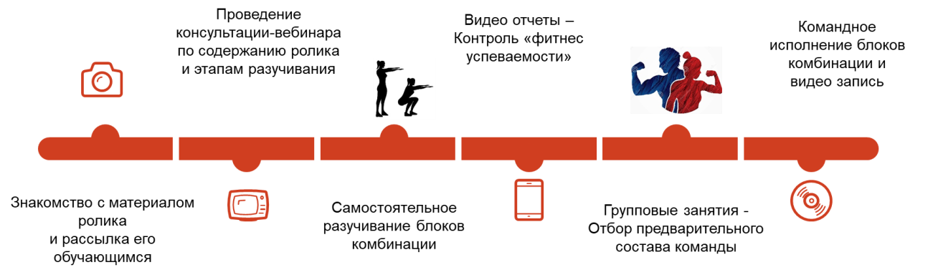***Рисунок 7*

**Рекомендации по осуществлению видеозаписи**

**соревновательного ролика команды-участницы**

Содержание соревновательной программы каждая команда выполняет самостоятельно, без «суфлирования движений» педагогом.

Одновременно в режиме «реального времени» педагог или ассистент осуществляет видео запись исполнения всеми участниками команды соревновательной программы (для дальнейшей отправки организаторам снятого ролика).

*Технические рекомендации к снятию данного ролика отражены в следующих требованиях:*



1. Для съемки необходимо использовать мобильный смартфон на штативе (для стабильного фиксирования съемки)

2. Съемка видео-ролика должна производиться на основную камеру смартфона в разрешении Full HD (1920х1080) с частотой кадров не ниже 25-30 к/с.

К бюджетным моделям, обладающим качественной видеокамерой можно отнести:

Meizu 16

Xiaomi Mi A3

HONOR 8X

Samsung Galaxy A50

3. Ракурс съемки – фронтальный (по центру), чтобы все участники команды полностью попадали в кадр во время всего исполнения соревновательной программы.

4. Съемка должна осуществляться одним дублем, без монтажа в режиме «реального времени».

Перед началом видеозаписи необходимо провести «работу над ошибками», используя опыт проведения Фестиваля в 2020 году.

Допущенные участниками Фестиваля в прошлом ошибки условно поделили на следующие группы (Рис. 8):

**Группы ошибок по итогам реализации Фестиваля-2020**

*Рисунок 8*

Подробное описание содержания соревновательного ролика № 3 (соревновательного ролика команды-участницы) описано в разделе V данного методического пособия: рисунок 4 и описание содержания соревновательного ролика № 2 по каждой номинации, где схематично отражено подробное наполнение соревновательной комбинации.

**«Зачетная комбинация» (повтор 4 раза) + комбинация на развитие гибкости из № 3 Блока соревновательного ролика № 2 (выполняется один раз).**

**ВАЖНО! В зависимости от уровня подготовки участников команды и по выбору педагога (руководителя команды) допускается наличие паузы-отдыха между выполнением повторов «зачетной комбинации». Например, участники команды выполняют повтор «зачетной комбинации 2 раза (как в соревновательном ролике № 2), затем пауза-отдых 15-30 секунд и снова выполняют два повтора «зачетной комбинации».**

**VII. Вопросы судейства**

Судейская коллегия состоит из главного судьи и 4 судей по технике.

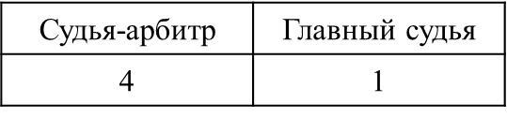

Главный судья контролирует всех членов судейской коллегии, следит за беспристрастным судейством, за корректным внесением результатов   
в таблицы, за соблюдением правил соревнований. Мнение главного судьи является **решающим.**

***Состав судейских бригад рекомендуется формировать из следующих представителей:***

|  |  |
| --- | --- |
| **Состав судей** | |
| ***Этап образовательной организации***  ***Муниципальный этап*** | ***Региональный этап*** |
| * Учителя физической культуры Преподаватели физического воспитания * Представители спортивных федераций (спортивной гимнастики, аэробики, легкой атлетики и т.п.) * Выдающиеся спортсмены муниципального образования и регионов РФ | * Спортивные судьи по видам спорта (спортивной гимнастики, аэробики, легкой атлетики и т.п.) * Выдающиеся спортсмены региона |

Судьями оценивается исполнение упражнений всех блоков соревновательной комбинации каждым участником команды по следующим критериям (Рис. 9):

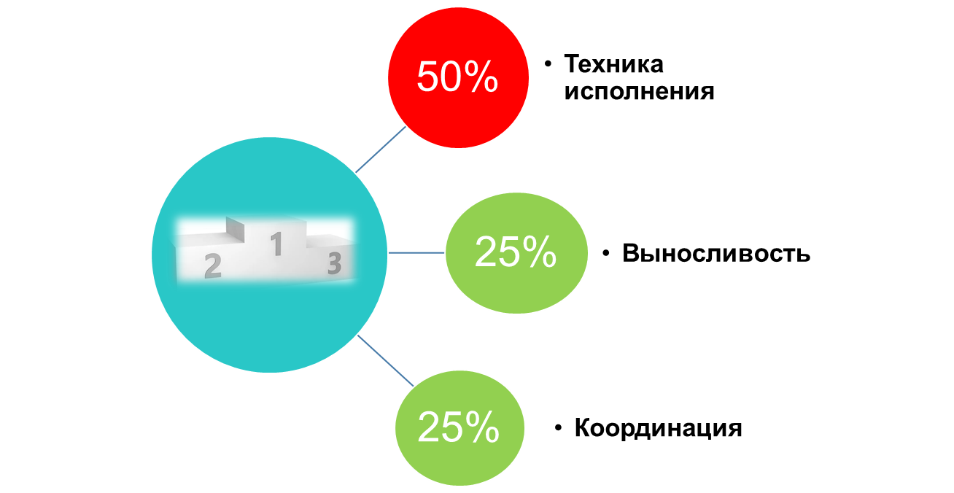

Рисунок 9

0

|  |  |
| --- | --- |
| Техника исполнения | * умение участников команды демонстрировать комбинации (*блоки, соединения, движения, элементы*) с максимальной точностью при правильном положении тела, осанки и под мышечным контролем; * движения рук, ног, положение головы и стоп должны быть сильными (не расслабленными) и иметь определенную законченную форму; * отсутствие исполнения запрещенных движений (участники повторяют за судьй-презентером, все остальные движения, элементы считаются запрещенными). |
| Выносливость | * умение группы демонстрировать одинаковую физическую подготовленность на протяжении выполнения всей комбинации (*блока, соединения, движения, элемента);* * слитность движений (без ненужных пауз и остановок); * выполнение комбинации без демонстрации усталости (*неуверенности\напряженности\затруднений*), без усилий, легко; * единаявыразительность эмоций не только на лицах, но и в положении тела участников. Через выразительность демонстрируется физическая подготовка и способность контролировать движения. |
| Координация | * умение участников команды демонстрировать комбинацию *(блок, соединение, движение, элементы)* без ошибок, в соответствии с тем порядком, который демонстрирует судья-презентор(координационная сложность); * умение демонстрировать ловкость, без затруднения выполнять комбинацию; * умение участников команды исполнять комбинацию синхронно (одновременно в музыку и в одно и тоже время). |

Каждой команде выставляется оценка по 5-ти балльной шкале, от 0 до 5 баллов **за каждый** соревновательный блок. Победителем становится команда, набравшая максимальное количество баллов по сумме всех трех соревновательных блоков.

Главный судья контролирует всех членов судейской коллегии, следит за беспристрастным судейством, за корректным внесение результатов в таблицы, за соблюдение правил соревнований. **Мнение главного судьи является решающим.**

**ШКАЛА БАЛЛОВ**

|  |  |
| --- | --- |
| ИДЕАЛЬНО | **4-5** |
| ХОРОШО | **3-4** |
| УДОВЛЕТВОРИТЕЛЬНО | **2-3** |
| НЕУДОВЛЕТВОРИТЕЛЬНО | **1-2** |
| ПЛОХО | **0-1** |

**СБАВКИ:**

|  |  |  |
| --- | --- | --- |
| ***Ошибки:*** | ***Примеры:*** | ***Величина сбавки:*** |
| Малая | Несущественное отклонение от безошибочного исполнения. | 0,1 балла |
| Средняя | Существенное отклонение от безошибочного исполнения.  Неправильное выполнение элемента.  Нарушение осанки.  Не корректное положение линии рук и ног при выполнении комбинации. | 0,5 балла |
| Грубая | Падение.  Остановка участника.  Солирование.  Пропуск, невыполнение элементов.  Участник самостоятельно покинул площадку для соревнований во время выполнения комбинации. | 1 балл |

**Равные оценки (баллы)**

Если две или более команд набирают равное количество баллов в ходе соревнований, результат команды определяется оценкой, выставленной главным судьей соревнований.

**УСЛОВИЯ ПОДВЕДЕНИЯ ИТОГОВ**

На каждом из этапов определяются сильнейшие команды в каждой номинации, которые выходят в следующий этап соревнований Фестиваля.

На четвертом - заочном окружном этапе Фестивалей ГСК совместно   
с Рабочей группой определяют сильнейшие команды в каждомфедеральном округе Российской Федерации путем ранжирования по **наименьшему** **количеству баллов** (что соответствует сумме мест, занятой командой в обязательной спортивной программе в каждой номинации Фестиваля.

**VIII. Материально-техническое обеспечение**

Для полноценных занятий фитнес-аэробикой по программе Фестиваля необходимы спортивные сооружения, оснащенные соответствующим инвентарем и оборудованием. Ими могут быть соответствующим образом оборудованный спортивный зал, актовый зал образовательной организации, аудитории и классы, танцевальный зал и рекреации. Спортивный зал может быть оборудован специальными приспособлениями для развития физических качеств и совершенствования техники.

Электронный ресурс – <http://sportunros.ru> , раздел «Фестивали».

**IX. ЗАКЛЮЧЕНИЕ**

Фитнес (от английского «to be fit» – соответствовать, быть в форме).   
В целом фитнес можно охарактеризовать как физическую активность интегрального плана, целью которого является повышение возможностей организма к физическим нагрузкам, а именно укрепление организма с помощью доступных современных фитнес технологий, основой которых являются физические упражнения.

В основе идеологии фитнеса и его целеполагания лежит приоритет здоровья человека, создаваемые фитнес-технологии имеют преимущественно оздоровительную направленность. Однако можно отметить, что появляющиеся в фитнес-индустрии фитнес-технологии выходят далеко   
за её пределы и находят своё применение во всех видах физической культуры.

Так, грамотное и целенаправленное внедрение фитнес-технологий   
в систему непрерывного физкультурного образования, в занятия физической культурой для оздоровления, развития и воспитания детей и подростков, учащейся молодёжи является в настоящее время одной из основных   
и актуальных задач модернизации учебных планов, программ дошкольных учреждений, общеобразовательных и профессиональных образовательных организаций.

Фитнес также активно развивается и в дополнительном образовании детей физкультурно-спортивной направленности.

Фитнес позволяет целенаправленно укреплять основные мышечные группы, поступательно улучшать деятельность сердечно-сосудистой   
и дыхательной систем, корректировать телосложение, применять коррекционные комплексы в формате фитнес занятия, а также круговой, интервальной и кондиционной тренировки.

**ЛИТЕРАТУРА:**

1. Ивлев М.П., Котов П.И., Левченкова Т.В. Аэробика. Теория и методика проведения занятий: Учебное пособие для студ. Вузов физической культуры/ Под ред. Е.Б. Мякинченко и М.П. Шестакова. М.: СпортАкадемПресс, 2002 304с
2. Купер, К. Новая аэробика. [Текст] / К. Купер - М.: ФиС, 1979. - 124 с
3. Матвеев А.П. Теория и методика физической культуры (общие основы теории и методики физического воспитания; теоретико-методические аспекты спорта и профессионально-прикладных форм физической культуры): Учеб. для интов физ. культуры. — М.: Физкультура и спорт, 1991. — 543 с, ил
4. Менхин, А.В. Рекреативно-оздоровительная гимнастика учебн. пособие / А.В. Менхин. – М.: Физическая культура, 2007.
5. Понарина О.С., Пономарева Е.Ю. «Методические рекомендации по построению, содержанию и организации процесса подготовки к сдаче нормативов физкультурного комплекса «Готов к труду и обороне» в образовательных учреждениях высшего профессионального образования»: учебно-методическое пособие [Текст] / О.С. Понарина, Е.Ю. Пономарева. – Елец: ЕГУ им. И.А. Бунина, 2015.
6. Пономарева Е.Ю. Формирование готовности студентов вуза к самоорганизации здорового образа жизни средствами фитнес-аэробики [Текст]: дис. кандидата педагогических наук / Е.Ю. Пономарева. – Елец, 2011. – 50 с.
7. Сайкина Е.Г. Фитнес в системе дошкольного и школьного физкультурного образования [Текст]: автореферат дис. ... доктора педагогических наук / Е.Г. Сайкина. - Санкт-Петербург , 2009 - 46 с.